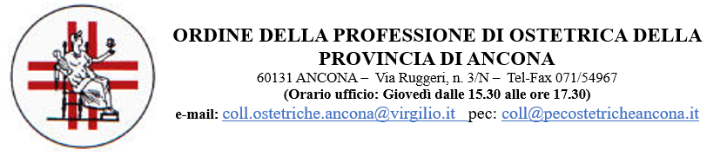

Scheda di sintesi sulla rilevazione degli OIV o organismi con funzioni analoghe

Data di svolgimento della rilevazione
Data di inizio 29/05/2021
Data fine rilevazione 30/05/2021

Procedure e modalità seguite per la rilevazione
L’OIV ha seguito le seguenti azioni di verifica e controllo dell’ente:

- verifica dell’attività svolta dal Responsabile della prevenzione della corruzione e della trasparenza per riscontrare l’adempimento degli obblighi di pubblicazione;
- esame della documentazione e delle banche dati relative ai dati oggetto di attestazione;
- colloqui con i responsabili della trasmissione dei dati;
- colloqui con i responsabili della pubblicazione dei dati;
- verifica diretta sul sito istituzionale, anche attraverso l’utilizzo di supporti informatici.

OSTETRICA RPCT EMILIA PELLEGRINI
